2018年南昌市中小学岗位教师招聘面试试题

学段 | 高中 | 学科 | 物理 | 命题时间 | 2018年7月15日
命题内容
面试试题一：人教版必修1 第二章第四节自由落体运动
面试试题二：人教版必修1 第三章第四节力的合成
面试试题三：人教版必修2 第五章第四节重力势能
面试试题四：人教版必修2 第六章第四节抛体运动的规律

附页：面试试题一
考生注意：
1.面试形式：说课；
2.面试时间：20分钟；
3.面试试题：请针对所附教材中第 课时教学内容说课。

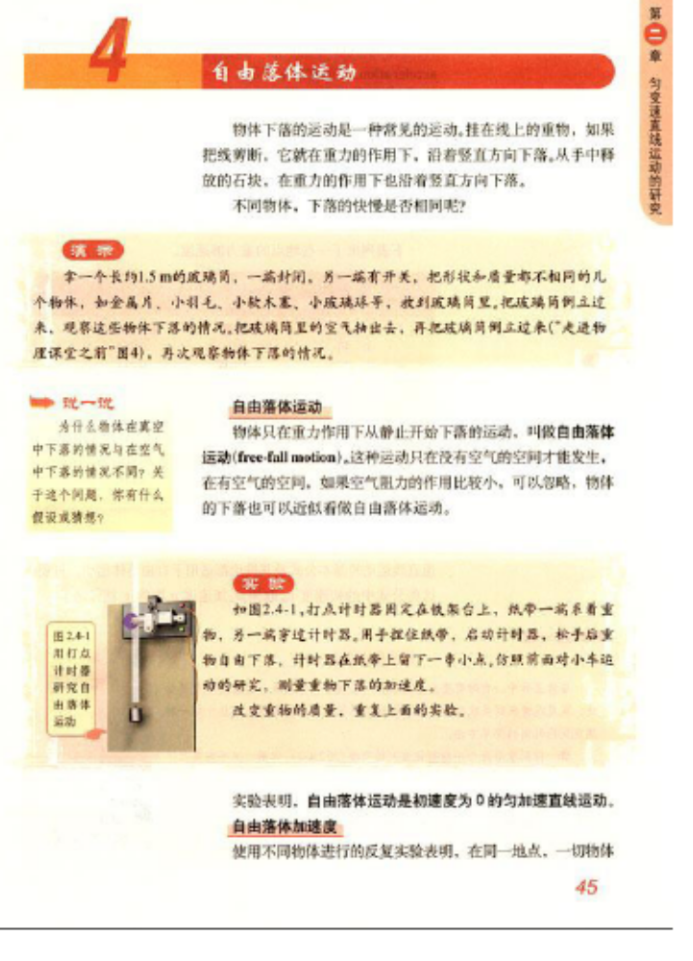

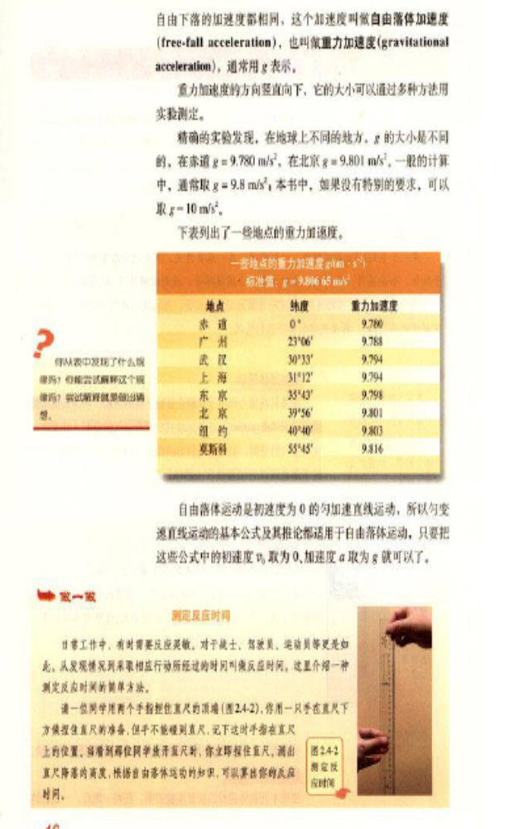

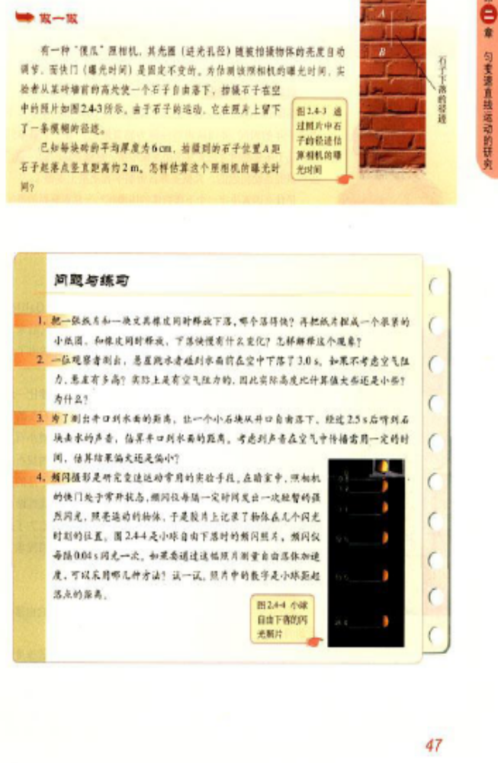

面试试题二
考生注意：
1.面试形式：说课；
2.面试时间：20分钟；
3.面试试题：请针对所附教材中第 课时教学内容说课。

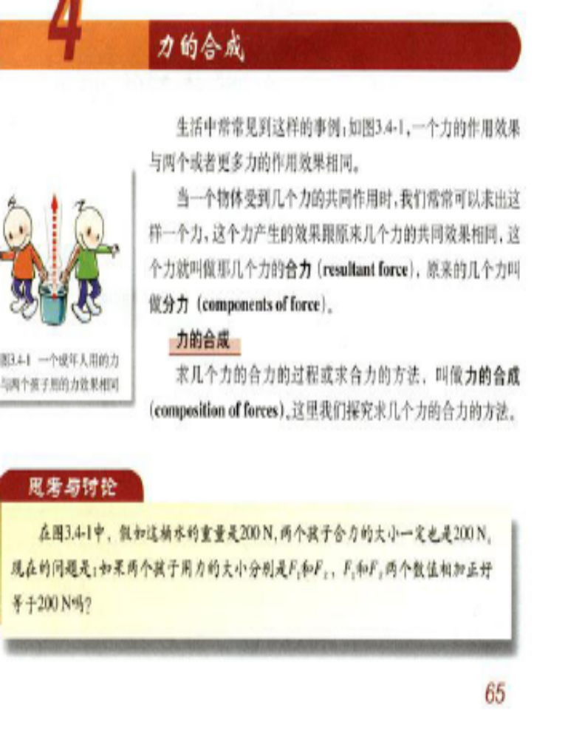

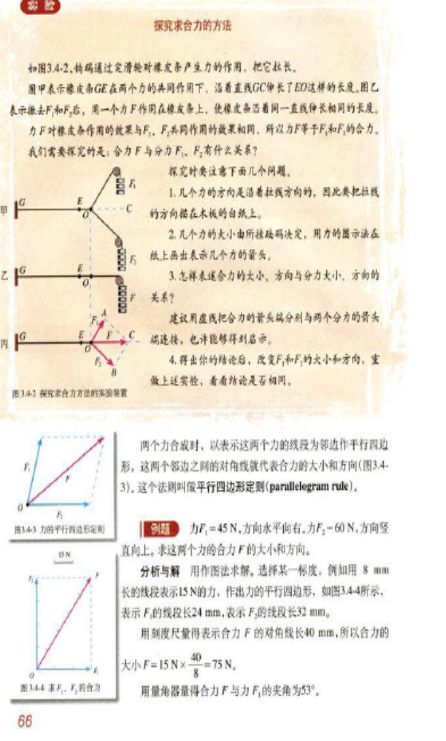

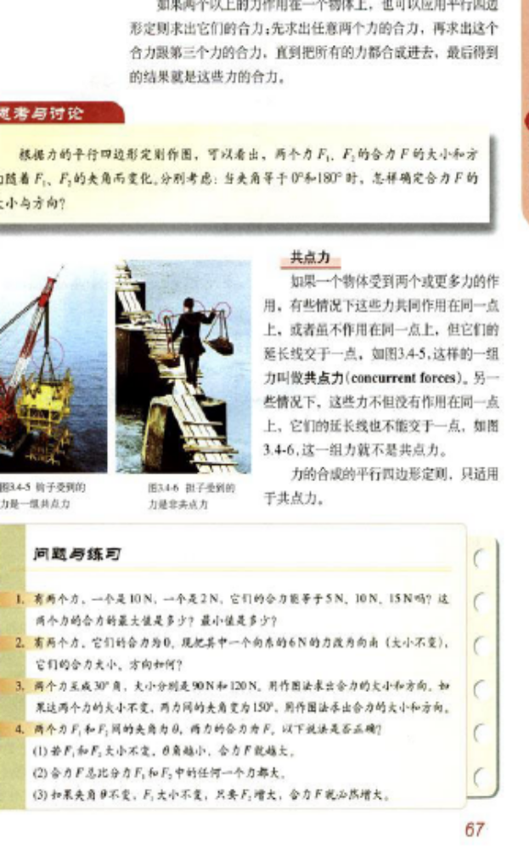

面试试题三
考生注意：
1.面试形式：说课；
2.面试时间：20分钟；
3.面试试题：请针对所附教材中第 课时教学内容说课。

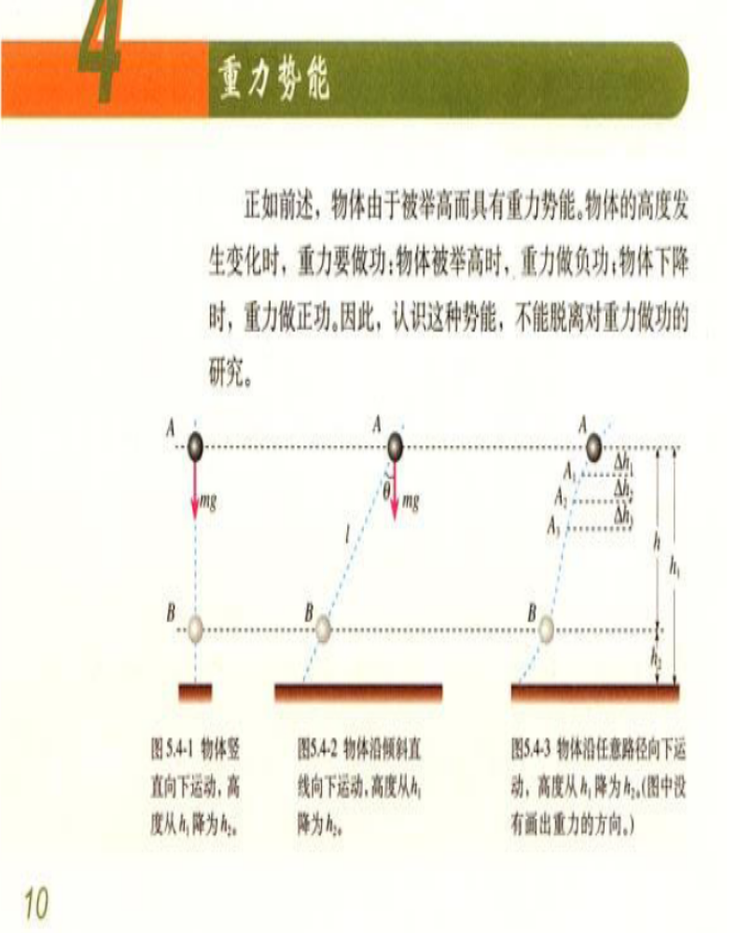

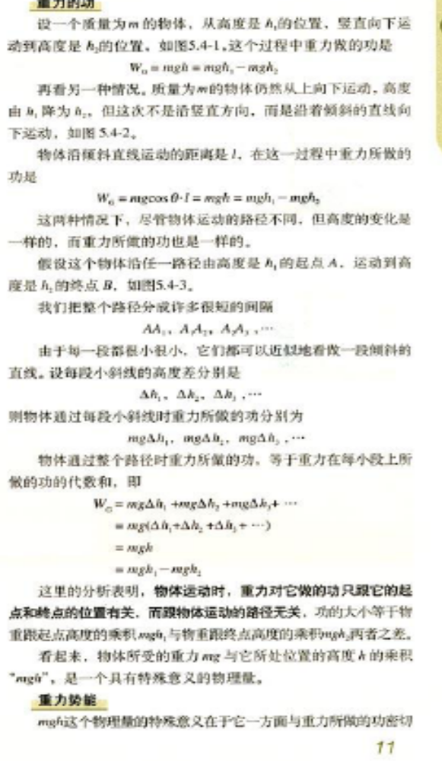

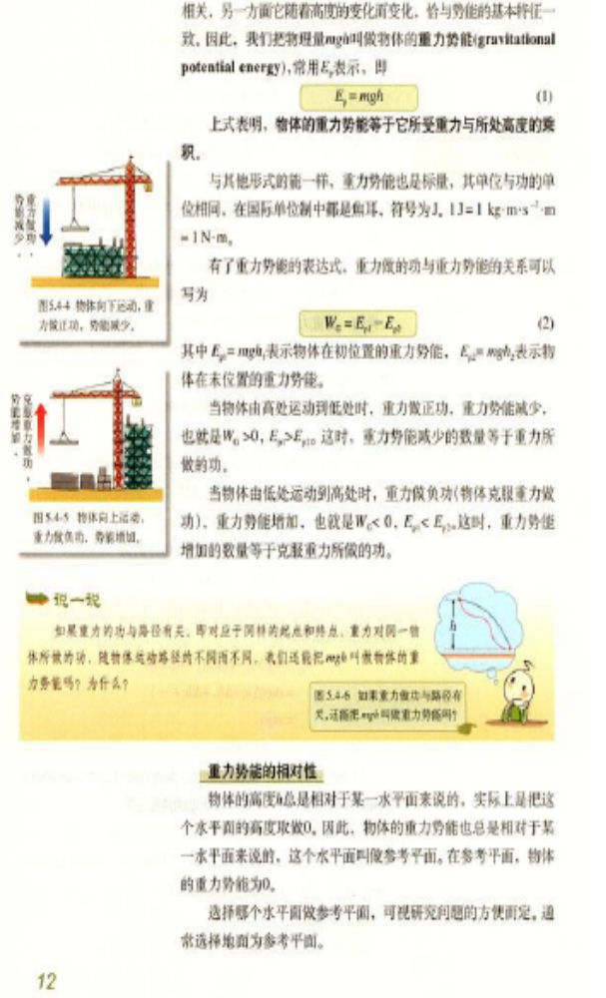

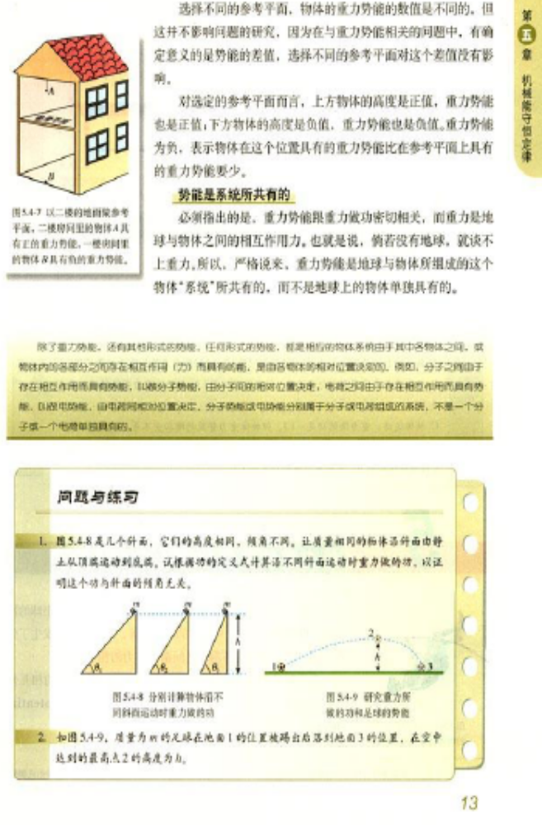

面试试题四
考生注意：
1.面试形式：说课；
2.面试时间：20分钟；
3.面试试题：请针对所附教材中第 课时教学内容说课。


